Érdekességek Mária Teréziáról
Bécsben született 1717 – ben. 1740-től 1780 –ig uralkodott, az első magyar uralkodónő volt.
Tizenkilenc év alatt tizenhat gyermeket hozott világra, de csak tíz érte meg a felnőttkort. Az elsőt, az 1737-ben született Mária Erzsébetet trónra lépése évében veszítette el. Mária Erzsébet halálának évében jött világra Mária Karolina, aki abban az évben halt meg, amikor megérkezett József, a várva várt fiú, a későbbi kalapos király. De közben, 1738-ban is született egy kislány, Mária Anna. 1742-ben Mária Krisztinának adott életet.
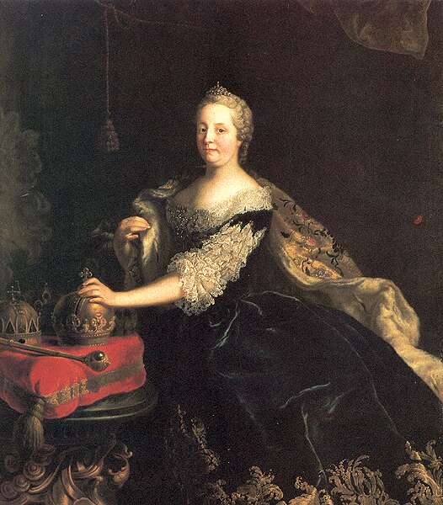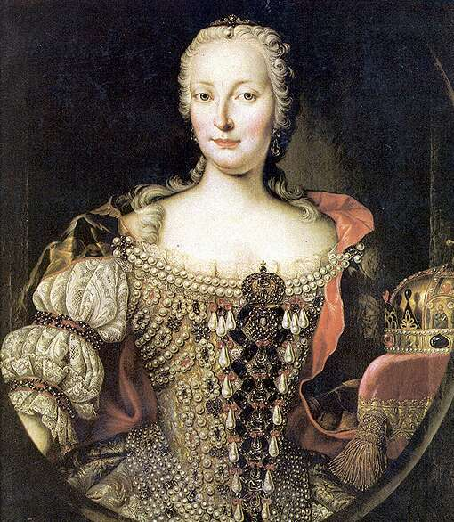
Élete utolsó éveiben a királynő aktivitása természetesen csökkent. Az önmagával nem törődő életmód betegségekhez és elhízáshoz vezette. Utolsó éveiben a lépcsőkön hordszéken vitték, s mikor halála előtt utoljára látogatott el a sírboltba, ahol férje nyugodott, a szűk lépcsőn alig tudták felhozni. 1780 őszén köhögése sem akadályozta meg abban, hogy részt vegyen egy fácánvadászaton. Megfázása azonban fokozódott, s 1780. november 29-én este elhunyt.
Csesznok Melina

